МИНИСТЕРСТВО ПРОСВЕЩЕНИЯ РОССИЙСКОЙ ФЕДЕРАЦИИ

‌Министерство образования и науки Луганской Народной Республики‌‌ ​

Государственное бюджетное общеобразовательное учреждение

Луганской Народной Республики "Краснолучская школа № 11"

Методическая разработка конкурса чтецов

**«Touching poems about family»**

по английскому языку

среди учащихся 2-11 классов

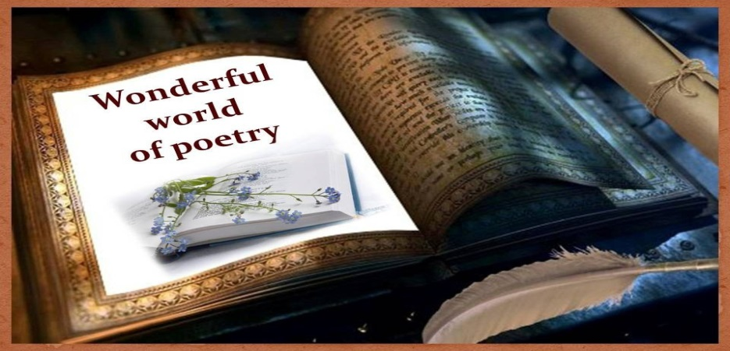

разработала учитель английского языка

Ковалева Ж.В.

2024 год

**The competition of readers in English about family dedicated to the Year of the Family**

**Пояснительная записка**

Внеклассное мероприятие **«Touching poems about family»**

по английскому языку для обучающихся 2-11 классов разработано и организовано с целью повышения интереса и мотивации обучающихся к обучению, активизации познавательной деятельности, как на учебных занятиях, так и во внеклассной деятельности. Данное мероприятие проводится в форме конкурса чтецов и способствует эмоциональному и интеллектуальному развитию школьников, приобщению к литературному наследию стран изучаемого языка, воспитанию терпимости к иным культурам.

Для проведения данного конкурса была организована подготовительная работа, как со стороны учителей английского языка, так и обучающихся (подготовка понравившихся стихотворений и презентаций на иностранном языке, оформление предстоящего выступления).

Литературный конкурс сопровождается наглядным материалом в форме мультимедийной презентации, музыкальных композиций и сценических образов выступающих.

**Форма проведения**: конкурс чтецов.

**Цель конкурса**:

* популяризация английского языка и повышение мотивации к его изучению среди обучающихся;
* повышение интереса к поэзии по теме «Семья».

**Задачи конкурса:**

**Образовательные:**

* повышение интереса обучающихся к иностранной поэзии.

**Развивающие:**

* развитие навыков аудирования;
* совершенствование фонетических и лексических умений и навыков говорения;
* развитие творческой инициативы обучающихся;
* развитие навыков публичных выступлений, художественных и артистических навыков обучающихся.

**Воспитательные:**

* приобщение к литературному наследию стран изучаемого языка;
* повышение интереса к таким учебным дисциплинам как литература, иностранный язык;
* привитие литературного вкуса.

**Оборудование:** ПК, мультимедийный проектор, экран, презентация Power Point, музыкальное оформление, реквизит для участников, листы оценивания для жюри, грамоты для награждения.

**Участники конкурса:**

К участию в конкурсе чтецов приглашаются учащиеся ГБОУ ЛНР

«Краснолучская школа № 11» 2 -11 классов.

**Номинации:**

* «Лучшее произношение»
* «Выразительное чтение»
* «Сценическое мастерство»

**Критерии оценивания:** выступление детей оценивается по десятибалльной шкале по следующим критериям:

* правильность произношения английских слов;
* артистизм;
* выразительность чтения стихотворения;
* внешний вид выступающего.

**Содержание конкурса.**

Участники конкурса должны подготовить наизусть стихотворения на английском языке и представить их в оригинальной форме.

Внимание уделяется не только на формальное знание текста стихов, но и на правильность произношения английских слов, манеру чтения (мимика, жесты), внешний вид участника.

**Порядок выступления на конкурсе:**

* представление автора исполняющего стихотворения;
* представление название стихотворения;
* длительность выступления каждого участника не более 3 минут;

**Во время выступления должны быть использованы:**

* музыкальное сопровождение,
* декорации,
* костюм.

**Основная часть.**

- Dear guests of our event! Today, students of our school will be going to show you a poetry contest in English about family dedicated to the Year of the Family. Family love poems are precious because they express the feelings that lie hidden beneath the surface of day-to-day activity. You can be as sentimental, funny, or pertinent as you wish in poetry and reveal emotions that often go unspoken due to embarrassment and awkwardness. You will listen to different verses of poems.

- Your judges will be our director, deputy directors and head teacher. Imagine your poem before your eyes and try to present it as clearly as possible in order to capture the hearts of your listeners. Let's start with one of the most beautiful verses.

**Подведение итогов конкурса.**

Результаты конкурса определяется жюри в соответствии с критериями оценки. Победителями считаются три участника, набравшие максимальное количество баллов. (1,2,3 места).

**Победители конкурса награждаются дипломами.**

Всем участникам вручаются грамоты в номинациях:

* За артистизм и лучший сценический образ;
* За эмоциональное воздействие на слушателей;
* За интонационную выразительность и точность речи;
* За свободное владение английским языком;
* За оригинальность в подборе стихотворения;
* За исполнительное мастерство (жесты, мимика, контакт и общение со зрителями, перспектива переживания чувства).

**Выступление жюри** (речь жюри, оценивание участников и вручение грамот).

**Оценочный лист для жюри (высший балл 10)**

|  |  |  |  |  |  |  |
| --- | --- | --- | --- | --- | --- | --- |
| **№**  **п/п** | **ФИ**  **участника** | **Класс** | **Артистизм**  **(2 балла)** | **Правильность произношения английских слов**  **(4 баллов)** | **Соблюдение интонации**  **(2 балла)** | **Внешний вид**  **(2 балла)** |
|  |  |  |  |  |  |  |
|  |  |  |  |  |  |  |
|  |  |  |  |  |  |  |
|  |  |  |  |  |  |  |
|  |  |  |  |  |  |  |
|  |  |  |  |  |  |  |
|  |  |  |  |  |  |  |

(Рекомендуемые стихотворения для участников)

**Family Poems About Love, Support, and Relationships**

**Family bonds are some of the strongest bonds on earth…**

**Family Webs**

**By Kelly Roper**

Family ties are like spider webs.  
They are delicate, yet so strong,  
And if they are broken or destroyed,  
They can be woven again.

And like a spider web,  
Those intricate lines stretch out  
Between all the family's members,  
Creating a connection that can still be  
Felt even if not immediately seen.

The best thing about this "family web,"  
Is that it's sticky enough to hold  
Everyone together and help them feel  
They have a place where they are loved.

**Sometimes a short poem says enough to let your family know**

**that you love them…**

**Families Can Be**

**Poet: Catherine Pulsifer**

Families can be big or small

The people can be short or tall

They can be full of girls and boys

They can be quiet or full of noise.

Families play a part of life

Even when there is some strife

But families can be full of love

They are truly from God above.

Appreciate your family each day

Don't wait until they are old and gray

Be sure to say I love you

As families are with you through and through.

**Family means different things to different people…**

**Family In My Life**

**Poet: Julie Hebert**

My life is filled,

With loving people.

This makes me feel,

So darn grateful.

I am honored for those,

Wonderful people.

They make life so,

Real darn peaceful.

So thank you, Mom,

And thank you, Dad.

You've both made me,

So darn glad.

And then there are Grandparents,

Sisters, brothers, uncles, and aunts.

You've all given me,

Everything I could want.

**To me, family means:**

**Family Means Everything**

**By Kelly Roper**

**F**amily members  
**A**re the people who  
**M**ake life worth living.  
**I**n good times and bad,  
**L**ove them first and last because  
**Y**our family means everything.

**A Family Is Like a Book**

**By Kelly Roper**

A family is very much like a book.

You can thumb through the pages and take a look.

Each chapter tells an individual relative's story

Of lessons learned through both hardship and glory.

Each page, each chapter, is bound together

With the family name embossed on the cover forever.

These tales bind us and tell the story of our family, so

We'll pass the book on so future generations will know.

**Moms and dads, sisters and brothers, grandmas and grandpas, and all the rest; your relationship with each family member is unique.**

**Thank You  
Poet: Catherine Pulsifer**To my family, I want to say,  
Thanks for being there every day.  
Your love and support have helped me grow,  
I can count on all of you, that I know.  
  
I'm grateful for all that you've done,  
Excited for what's yet to come.  
So thank you, from the bottom of my heart,  
For being there from the very start.

**A dad is more than just a word…**

**A Dad Is A Superhero  
Poet: Catherine Pulsifer**A dad is a superhero, strong and true,  
The one who stands by you through and through.  
He's the one who fixes things with his own two hands,  
Teaches you to ride your bike, and helps you understand.  
  
He's the one who always has a joke to tell,  
The one who loves you more than words can ever tell.  
So let's celebrate dads, everywhere they may be,  
For what is a dad? The best thing there can be!

**A grandpa is a man who is full of wisdom,**

**one who always makes time for his grandchildren…**

**My Grandpa  
Poet: Kate Summers**My grandpa is a man  
who never screams or demands  
He loves me that I can feel  
His kindness is so real.  
  
We laugh, we play  
We have fun each day  
Grandpa makes me smile so  
Around him, I'm never low.  
  
Grandpa, I love you  
And thank you for all you do  
I'm so lucky to have you  
You're the best Grandpa that is so true!

**My family**

This is a family  
Let’s count them and see,  
How many there are,  
And who they can be.  
  
This is the mother  
Who loves everyone.  
And this is the father  
Who is lots of fun.  
  
This is my sister  
She helps and she plays,  
And this is the baby  
He’s growing each day.

**How is your mother?**

How is your mother?  
She is fine, thanks.  
How is your father?  
He is fine, thanks.  
How is your sister?  
She is fine, thanks.  
How is your brother?  
He is fine, thanks.

**MY  FAMILY**

 My dad is like a cock

 Because he’s very important and he always looks at the clock.

 My mum is like a frog

  Because she’s very busy and every time works.

  My grandad’s as a pig

  Because he is very big.

   My brother is like a bird

   Because he’s always walks.

   And I’m like a duck

   Because I’m very lucky

   And I like this luck!

**I CAN DRAW MY FAMILY**

I have many pencils –

Red and green and blue.

I can draw a picture

And give it to you.

I can draw my mother,

I can draw my father,

I can draw my sister,

And my little brother.

**My Parents**

**by Brittany W**

You are both special in every way,  
Encouraging me more and more each passing day.

You both are the reason why I’m so strong.  
With you two at the helm, not a thing could go wrong.

You’ve both helped me through many trials and tribulations.  
You’ve made things better in every situation.

Thank you both for always being there  
And showing me that you truly care.

Words could never explain how I feel about you,  
But I hope you know that I truly love you two!